Для взрослых книги - новинки. Июль 2024 года.
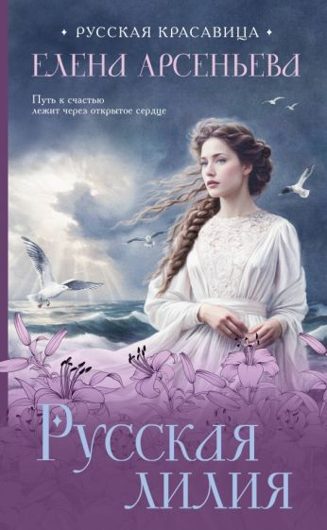 | Арсеньева, Е. А.  Русская лилия: [16+] / Е. А. Арсеньева. - Москва: Эксмо, 2024. - 320 с.  Племянница русского императора Александра Николаевича, Ольга, недолго томилась в родительском доме в ожидании прекрасного принца. Родители быстро нашли подходящего кандидата на руку и сердце девушки – юного Георга, который взошел на престол Греции. Теперь Ольга должна последовать за будущим супругом в далекую и чуждую страну, где ей не только придется пройти через страшные испытания, но и доказать всем и самой себе, что она не безвольная чужестранка, а сильная и уверенная в себе правительница.
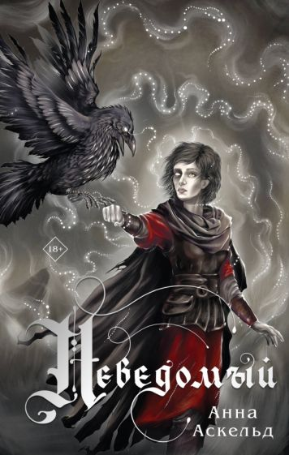 | Аскельд, А.  Неведомый: [18+] / А. Аскельд. - Москва: Эксмо, 2024. - 448 с.  Королевство Мегрия продано. Старый король предан собственным сыном, который заплатил высокую цену за корону - тысячи жизней воронов-оборотней в обмен на власть. Удастся ли молодому королю Абнеру ее удержать и отдать долги Тацианской империи?  Слепой бог тацианцев, пророк и мученик, некогда ослепленный воронами, собрал под своим знаменем тысячи тахери - убийц и фанатиков. Сможет ли Тит Дага, принявший лордство из рук убийцы своего друга, простить себя за это? И за то, что отдал в заложницы свою дочь? Простит ли его сама Рунд? И кто тот неизвестный, незримый, безликий, который вернет в мир украденную Абнером магию?
 | Богданова, В. О.  Сезон отравленных плодов: роман: [18+] / В. О. Богданова. - Москва: АСТ, 2024. - 348 с. - (Роман поколения).  «Сезон отравленных плодов» — роман о жестокости и молчании. Героини Веры Богдановой живут в мире, где насилие — это норма, а свобода невозможна. Настоящее оказалось в плену у прошлого, о котором нельзя говорить.
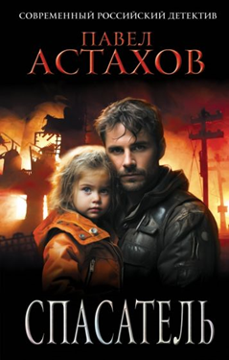 | Астахов, П. А.  Спасатель: [16+] / П. А. Астахов. - Москва: Эксмо, 2024. - 320 с.  История о том, как непомерная алчность оборачивается гибелью сотен людей.  В южном российском городе произошло землетрясение. Эпицентр по официальной версии якобы пришелся как раз на новейший жилой комплекс "Небеса", хотя самые сильные толчки жители ощутили в других районах города. Но там все уцелело, а в "Небесах" все дома полностью разрушились. Огромное количество погибших и раненых.  Какого же было удивление, когда Павлов вытащил из-под завалов почти раздетого мужчину, который оказался… мэром города. В доме, который рухнул, он не проживал. За чиновником очень скоро подъехала машина с эскортом охраны, завалы тотчас оцепила полиция. По требованию градоначальника спасатели начали что-то искать. Нет, не людей, а какой-то очень ценный предмет…
 | Барщевский, М. Ю.  Правда о лжи: роман: [18+] / М. Ю. Барщевский. - Москва: Эксмо, 2024. - 224 с.  Рано оставшись без родителей, Елена выбирает в мужья мужчину гораздо старше себя. Артур ведет уединенный образ жизни на даче, не хочет детей.  Елене ничего не остается, как посвятить себя работе. И ее усилия оправдываются: она стремительно поднимается по карьерной лестнице большого бизнеса и обращает на себя внимание обоих руководителей холдинга.  Один влюбляется в нее. В другого - она сама. Ради новых отношений Елена идет на риск и расстается с мужем. Чем еще придется рискнуть во имя счастья? И не помешает ли счастью Елены криминальное прошлое возлюбленного?
 | Беверли, Д.  Герцог - пират: роман: [16+] / Д. Беверли; пер. c англ. Т. Перовой. - Москва: АСТ, 2023. - 384 с. - (Очарование).  Когда Беллу Барстоу похищают, она решает, что ее хорошая репутация, да и вся жизнь, растоптана навсегда. Но внезапно на ее пути появляется капитан Роуз - гроза морей и прожигатель жизни. Он спасает девушку, и Белла, не желая вдаваться в подробности своего позора, попросту сбегает…  Проходят годы, и Белла вновь нуждается в помощи необычного "рыцаря". Ведь только в его силах помочь ей наказать того, кто повинен в ее похищении. Но капитан Роуз совсем не тот, за кого себя выдает…  Какие маски им придется снять, в какие приключения окунуться и куда в итоге их заведет эта опасная игра?..
 | Беверли, Д.  Тайна леди: роман: [16+] / Д. Беверли; пер. c англ. И. В. Ермаковой. - Москва: АСТ, 2024. - 320 с. - (Очарование).  Беспечный граф Робин Хантерсдаун встречает во французской гостинице монахиню, из уст которой сыплются проклятия. Таинственная незнакомка мгновенно завладевает его вниманием, и он вызывается сопроводить ее из Версаля до самой Англии. Но Петра д'Аверио совсем не монахиня, а леди, оказавшаяся в большой опасности… И надеется найти защиту у своего отца - влиятельного английского лорда, который и понятия не имеет о ее существовании...  Любопытный граф явно не лучший союзник в этом мероприятии, но у Петры нет времени на раздумья - нужно спасаться от преследователей. Она не поддастся на его чары, будет сопротивляться, использовать его и затем сбежит, не раскрыв своей тайны… По крайней мере, таков ее план…
 | Богданова, В. О.  Павел Чжан и прочие речные твари: роман: [18+] / В. О. Богданова. - Москва: АСТ, 2023. - 443 с. - (Актуальный роман).  Павел Чжан - талантливый программист крупной китайской компании в Москве. Бывший детдомовец, он упорно идёт к цели: перебраться из стремительно колонизирующейся России в метрополию, Китай, - и не испытывает угрызений совести, даже когда узнаёт, что его новый проект лежит в основе будущей государственной чипизации людей.  Но однажды, во время волонтёрской поездки в детдом, Чжан встречает человека, который много лет назад сломал ему жизнь - и избежал наказания. Воспоминания пробуждают в Павле тьму, которой он и сам боится...
 | Бойл, Э.  Скандальное красное платье: роман: [16+] / Э. Бойл; пер. c англ. Н. Н. Аниськовой. - Москва: АСТ, 2022. - 320 с. - (Очарование).  Однажды юная Филиппа Ноуллз по прозвищу Пиппин спасла от гибели капитана Томаса Дэшуэлла, а он своим поцелуем похитил ее сердце. Прошли годы, Пиппин вышла замуж, затем овдовела и превратилась в строгую и надменную леди Госсетт. По воле судьбы она вновь встречается с Дэшуэллом - увы, сломленным, усталым, озлобленным и ищущим покоя на дне бутылки.  Сможет ли Пиппин спасти его вновь? Захочет ли? Скандальное красное платье, когда-то поразившее смелого капитана, все еще хранится в ее гардеробе... Но жива ли память о его поцелуе в ее душе?
 | Бойл, Э.  Стать куртизанкой: роман: [16+] / Э. Бойл; пер. c англ. Е. Ильиной. - Москва: АСТ, 2024. - 352 с.  Нечаянно загаданное желание превращает скромную простушку Шарлотту Уилмонт в раскованную куртизанку Лотти Таунсенд — предмет вожделения всех мужчин Лондона. Но ей, оставшейся в душе прежней Шарлоттой, нужна любовь лишь одного мужчины — Себастьяна Марлоу, виконта Трента...
 | Боумен, В.  Прелестная наездница: роман: [16+] / В. Боумен; пер. c англ. Е. Максимовой. - Москва: АСТ, 2024. - 288 с. - (Шарм).  Граф Блэкстоун, вынужденный продать любимого арабского скакуна дочери - леди Теодоры Баллард, буквально разбил ей сердце. В попытке выкрасть четвероногого друга Теа позорно свалилась, сломала ногу - и теперь ей приходится пользоваться до крайности нежеланным гостеприимством соседа - члена парламента Эвана Фэйрчайлда, виконта Клейтона.  Они бесконечно раздражают друга. Они со страшной силой действуют друг другу на нервы. Они с каждым днем все сильнее друг в друга влюбляются и просто ничего не могут с этим поделать…
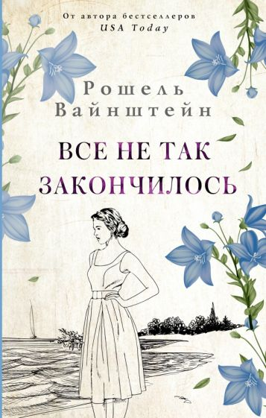 | Вайнштейн, Р.  Все не так закончилось: роман: [16+] / Р. Вайнштейн; пер. c англ. А. Украинцевой. - Москва: АСТ, 2023. - 448 с. - (Рецепты женского счастья).  «Все не так как закончилось» — пронзительная история о любви, в которой нуждается женщина, о выборе, прощении и, в конечном счете, о силе любви.  Что вы знаете о проблеме выбора? Одна женщина и двое мужчин. Сложная задача, не так ли? Оба мужчины – идеальны по-своему.  Цепочка событий и происшествий поставит всех нас перед выбором. И покажет, как важны любовь и прощение, и как самые продуманные планы могут измениться в мгновение ока.  Пусть все решит судьба? Или…
 | Валиуллин, Р. Р.  Легкомыслие: роман: [16+] / Р. Р. Валиуллин. - Москва: АСТ, 2021. - 256 с. - (Проза для гурманов).  Вечерами она репетировала на сцене театра в испанской пьесе, где страсть, кровь и измена метались в любовном треугольнике. Она не сразу заметила, что треугольник этот вышел далеко за пределы театра. Настолько не сразу, что скоро оказалась на приеме у психолога, пытаясь вырваться из коварного треугольника. Ведь кажется, так легко сыграть любовь на театральной сцене, еще не зная, что репетировать ее придется в реальной жизни.
 | Валиуллин, Р. Р.  Не бойся быть собой: сборник рассказов: [18+] / Р. Р. Валиуллин. - Москва: АСТ, 2022. - 224 с. - (Проза для гурманов).  Если вы любите перед сном заняться самокопанием и анализом прошедшего дня — эта книга для вас. Эти истории о насущных проблемах каждого из нас, помогут вам избавиться от иллюзий и начать смотреть на ситуацию с иронией, перестать придираться к себе и обрести уверенность. И, в конце концов, просто поднимут настроение!
 | Валиуллин, Р. Р.  Не замужем: сборник рассказов / Р. Р. Валиуллин. - Москва: АСТ, 2022. - 224 с. - (Проза для гурманов).  «Не замужем» — дерзкие, жизнеутверждающие истории о том, что однажды приходится делать выбор, что ответить мужчине согласием очень просто, но если это касается личной свободы, то коротенькое слово ДА может перевернуть всю твою жизнь с ног на голову, незаметно поменяв местами две эти буквы.  «Не замужем» — это продолжение трилогии «НЕ» («Не складывается — вычитай», «Не дура», «Не хочу»).
 | Гвендолин, Е.  Нефертум. Запретная звезда: роман: [16+] / Е. Гвендолин. - Москва: АСТ, 2024. - 352 с. - (Нефертум. Фэнтези новой волны).  Истинно так, бог мертв, и ничто не спасет Королевство: ни оружие, ни молитвы, ни даже магия. И напрасно проклятый маг ищет затерянный храм в бездне небытия в надежде все исправить. И не будет толку от молодого обережника, чей дом остался так далеко и чей меч оказался живым. И зря несчастная Эйлит, ставшая сиротой в одно мгновение, оплакивает семью, ибо мертвых не вернуть, а живых — не сберечь. Даже странная сила, проснувшаяся в ее теле в день скорби, бесполезна против судьбы. Но все же…
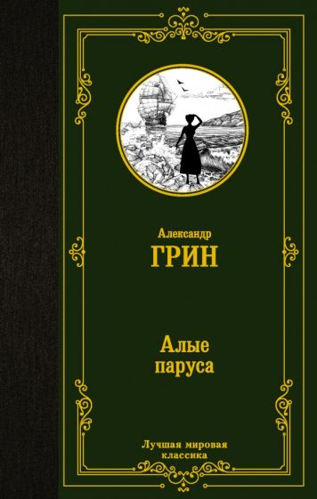 | Грин, А. С.  Алые паруса: сборник: [16+] / А. С. Грин. - Москва: АСТ, 2023. - 288 с. - (Лучшая мировая классика).  «Алые паруса» – прекрасная сказка о том, как свято хранимая в сердце мечта о чуде делает это чудо реальным, о том, что поиск прекрасной любви обязательно увенчается успехом. Эта повесть Грина, которую мы открываем для себя в раннем детстве, а потом с удовольствием перечитываем, является для многих читателей настоящим гимном светлого и чистого чувства. А имя героини Ассоль и образ «алых парусов» стали нарицательными.  «Бегущая по волнам» – это роман с очень сильной авантюрной струей, с множеством приключений, с яркой картиной карнавала, вовлекающего в свое безумие весь портовый город. Через всю эту череду увлекательных событий проходит заглавная линия противостояния двух мировосприятий: строгой логике и ясной картине мира противопоставляется вера в несбыточное, вера в чудо.
 | Гришин, А.  Возвращение «Одиссея»: роман: [16+] / А. Гришин. - Москва: АСТ, 2022. - 352 с. - (Призвание - сыщик ! Лучшие детективы).  Правосудие должно свершиться! Майор уголовного розыска Василий Щербатов в этом убежден. Даже если рушится его мир, его страна. Криминал рвется к власти, правители грызутся между собой, лгут и предают. Развалено государство? Отработанная система буксует? Найди иное решение. В кризис появляются возможности, которых не было прежде и не будет уже никогда. Решишься их использовать? Найдешь союзников среди вчерашних противников? Ввяжешься в смертельно опасную драку или тихо отойдешь в сторону, заживешь спокойной, сытой жизнью, благо и такой путь тебе предлагает судьба?  Решай, но не жди наград. Не та страна, не то время…
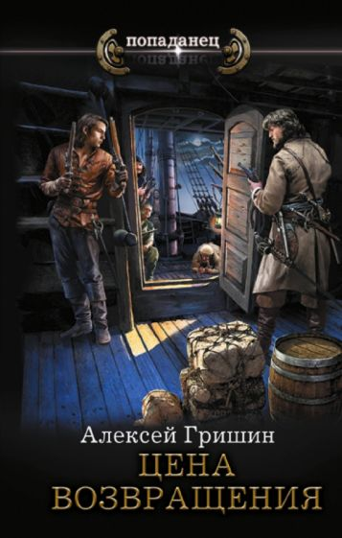 | Гришин, А.  Цена возвращения: роман: [16+] / А. Гришин. - Москва: АСТ, 2024. - 352 с. - (Попаданец).  Магический мир, в котором удачно устроился бывший ветеран российской контрразведки. Богатство, почести, мирная жизнь. И никаких опасностей - без них дел невпроворот.  Теперь жизнью рискуют его друзья. Один послан шпионом в чужую страну и оказался на грани провала. Другой должен его спасти, отвлечь на себя внимание контрразведки - таков приказ. И погибнуть. Или все же сможет вернуться агент галлийской разведки?  Пусть небольшие, но шансы есть. Вопрос, как всегда, в цене. Сможет ли он заплатить?
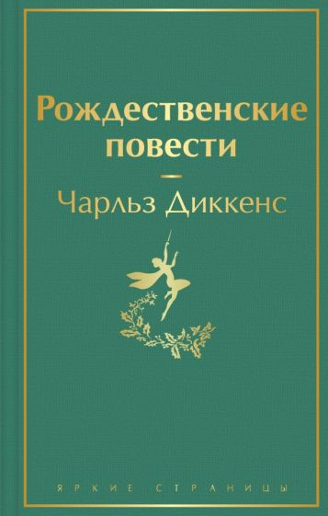 | Диккенс, Ч.  Рождественские повести: [16+] /пер. с англ. / Ч. Диккенс. - Москва: Эксмо, 2023. - 512 с. - (Яркие страницы).  В «Рождественских повестях» Чарльза Диккенса главные персонажи: феи, эльфы, призраки, духи умерших и среди них — обычные англичане, сказка переплетается с реальностью, а ужасы потустороннего мира не уступают жестокости действительности. Волшебное, страшное и в меру нравственно воспитательное чтение.
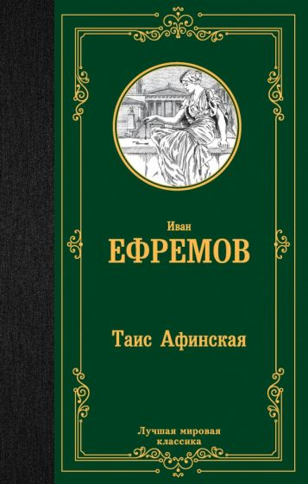 | Ефремов, И. А.  Таис Афинская: роман: [16+] / И. А. Ефремов. - Москва: АСТ, 2023. - 512 с. - (Лучшая мировая классика).  «Таис Афинская» – самое яркое произведение отечественной литературы о мире античности, в котором искусно переплетаются историческая правда и художественный вымысел.  Это удивительная история о любви известной афинской гетеры Таис и великого завоевателя Александра Македонского. Эта книга – не только жизнеописание прекраснейшей женщины и прославленного мужчины, не просто увлекательное повествование, но также своеобразный свод философских и эстетических взглядов автора, результат его размышлений о том, каким должен быть цельный и гармоничный человек.
 | Зайцев, Н.  Пластуны. Золото плавней: роман: [16+] / Н. Зайцев, В. (Колбаса) Ревин. - Москва: АСТ, 2024. - 448 с. - (Новый исторический роман).  Издревле казаки стояли на защите рубежей Отечества. Пограничные станицы участвовали в стычках с воинственными горскими племенами: отражали натиски и сами хомыляли по плавням. В постоянной борьбе закалялось казачье братство. Здесь все были друг за друга, и каждый был уверен в плече товарища, односума, зная, что его не бросят.
 | Клейпас, Л.  Бессердечный граф: роман: [16+] / Л. Клейпас; пер. c англ. Е. Денякиной. - Москва: АСТ, 2023. - 352 с. - (Бриджертоны и другие).  Девон Рейвенел, столичный повеса, кутила и неисправимый холостяк, неожиданно для себя унаследовал от покойного родственника графский титул, а вместе с ним – запущенное и отягощенное долгами фамильное имение. И если бы только это – но ведь в имении обитают три юные незамужние сестрицы предыдущего графа и его молодая красавица вдова леди Кэтлин!  Новоявленный граф вовсе не озабочен управлением имения и всем, что с ним связано: долгами, судьбами слуг и арендаторов, и уж тем более неминуемым замужеством трех сестёр покойного.
 | Кретова, Е.В.  Красавец для чудовища: роман: [16+] / Е.В. Кретова. - Москва: АСТ, 2023. - 288 с. - (Романтический детектив).  В свои тридцать восемь лет Инга Широкова может похвастаться успешной карьерой, должностью генерального директора одной из крупнейших консалтинговых фирм, красотой и… полным отсутствием личной жизни. Из кадрового агентства ей присылают нового секретаря Василия Швецова. Талантливый юрист, а вместе с тем и амбициозный нахал вызывает у Инги желание как можно скорее избавиться от него. Но тут на молодую женщину обрушиваются проблемы, выпутаться из которых без помощи наглеца-подчиненного она не в состоянии…
 | Лаврова, Л. Л.  Любовь дарующие: рассказы о любви, надежде и мурчащих котах: [16+] / Л. Л. Лаврова. - Москва: АСТ, 2024. - 320 с. - (Рассказы Рунета).  «Любовь дарующие» - это сборник удивительных рассказов, оставивших невероятный след в сердцах тысяч читателей. В каждой истории отразилась наша жизнь - удивительная, не лишенная трудностей, но подлинная, с вечной надеждой на светлое будущее. Все рассказы становятся своеобразным зеркалом, отражающим настоящие поступки и человеческие ценности, а также подчёркивают важность любви в нашей жизни.  Каждая история показывает, что в самые сложные времена, когда кажется, что тьма сгущается, надежда остается несокрушимым светом, наполняя наши дни истинным смыслом.
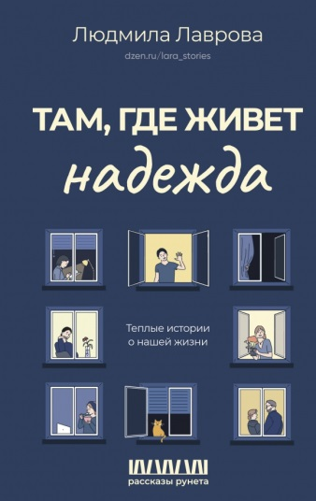 | Лаврова, Л. Л.  Там, где живет надежда. Теплые истории о нашей жизни: [16+] / Л. Л. Лаврова. - Москва: АСТ, 2023. - 352 с. - (Рассказы Рунета).  «Там, где живет надежда. Теплые истории о нашей жизни» - это книга, в которой собраны рассказы Людмилы Лавровой, полюбившиеся тысячам читателей. Каждая история показывает нашу жизнь такой, какая она есть: удивительной, местами непростой, но при этом настоящей, вселяющей надежду на лучшее. Это рассказы о семейных узах и отношениях между людьми, о любви и долге, настоящих человеческих поступках и, конечно, о том, чего нам всем так не хватает - о надежде. Каждый сюжет доказывает читателю, что даже в самые темные времена свет надежды никогда не иссякнет.
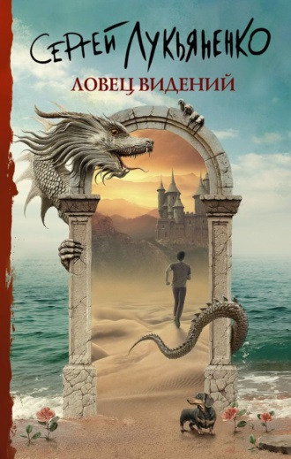 | Лукьяненко, С. В.  Ловец видений: фантастический роман: [16+] / С. В. Лукьяненко. - Москва: АСТ, 2021. - 416 с. - (Книги Сергея Лукьяненко).  Мир наших снов вполне реален - надо только проснуться во сне. Сноходец по имени Григ один из таких проснувшихся. Главное для него - в Снах, а не в реальности.  Но у Мира Снов свои правила. Он может подарить незабываемые приключения или настоящий кошмар.
 | Лукьяненко, С. В.  Три дня Индиго: фантастический роман: [16+] / С. В. Лукьяненко. - Москва: АСТ, 2024. - 384 с. - (Книги Сергея Лукьяненко).  Новая книга продолжение бестселлера «Семь дней до Мегиддо».  Прошло всего две недели с того момента, как Максим Воронцов стал Призванным и защитил Гнездо Изменённых. Но события совершают новый и неожиданный поворот. На этот раз помощь Максима требуется могущественным и таинственным Продавцам…, а наградой за эту помощь может стать то, чего он хочет больше всего на свете.  И этот путь уведет его далеко за пределы Москвы...
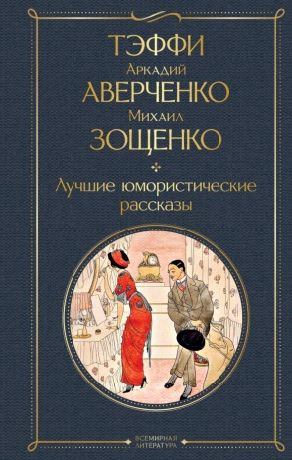 | Лучшие юмористические рассказы: [16+]. - Москва: Эксмо, 2023. - 640 с. - (Всемирная литература (с картинкой)). -Содержание : Тэффи, А. Аверченко, М. Зощенко.  В книгу включены Лучшие юмористические рассказы самых известных писателей ХХ века - "королевы русского юмора" Тэффи ( Надежды Александровны Лохвицкой), "рыцаря улыбок" и "короля смеха" Аркадия Аверченко, неподражаемого мастера юмористического бытописания Михаила Зощенко. Разные взгляды писателей-юмористов позволят читателю непредвзято и разносторонне взглянуть на этот мир.
 | Колина, Е.  Дневник новой русской. Мечты сбываются: роман: [16+] / Е. Колина. - Москва: АСТ, 2023. - 320 с. - (Хорошие, плохие, нормальные. Романы Елены Колиной).  Если у вас есть джип, престижная работа психолога и экстравагантная семья, то вы – новая русская? А если джип-инвалид достался от вашего «бывшего», уехавшего за рубеж с новой избранницей, если за весь ваш опыт и знания вы получаете сущую ерунду, а на шее у вас старенькая мама и дочь-подросток, то вы всё равно новая русская?  «Да!» – твёрдо отвечает автор нашего дневника. Это российская романтическая комедия, ведь смеха здесь больше, чем слез, а оптимизма больше, чем горечи!

